Выплата пособий семьям с детьми в декабре 2023 года

01 декабря 2023 года

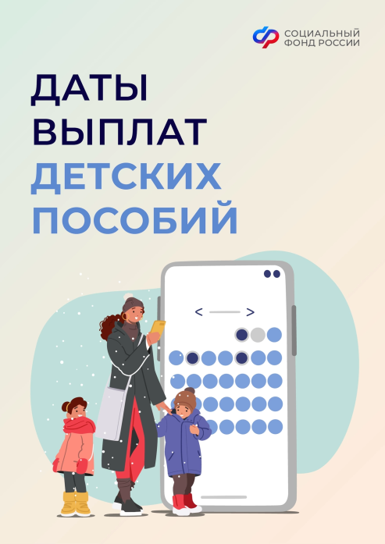
Филиал № 9 Отделения Социального фонда России по Москве и Московской области информирует, что выплата пособий за ноябрь семьям с детьми будет произведена в декабре 2023 года традиционно в единые даты. Напоминаем, что выплаты осуществляются в новом месяце за предыдущий, например, в декабре за ноябрь и т.д. Директор Филиала Людмила Тарасова обращает внимание получателей выплат, что «средства перечисляются в течение всего дня, поэтому зачисления пособий нужно дождаться до окончания дня». Если дата приходится на выходной день, то выплата поступает в ближайший рабочий день накануне. Так как 3 декабря - воскресенье, то выплаты за 3 число поступят 1 декабря. 1 декабря за предыдущий месяц на карты МИР поступят:
- единое пособие на детей до 17 лет и беременным женщинам;
- пособие по беременности и родам;
-пособие по уходу за ребенком до 1,5 лет.
Ежемесячная выплата из материнского капитала на детей до 3 лет за предыдущий месяц поступит 5 декабря.
Пособие по уходу за ребенком до 1,5 лет работающим родителям за предыдущий месяц будет выплачено 8 декабря. Отделения почтовой связи доставят указанные пособия с 1 по 25 декабря в зависимости от графика работы конкретного почтового отделения. В тот же период поступят единовременное пособие при рождении ребенка и первая выплата любого недавно оформленного пособия.
Еще больше информации о мерах поддержки семей с детьми можно найти на сайте Социального фонда https://sfr.gov.ru.

